Московский государственный технический университет им. Н. Э. Баумана

Отчет по лабораторной работе №4 по дисциплине
Интеллектуальные Системы
«Решение задач с помощью генетических алгоритмов»

Разработал: студент группы ИУ5-82
Пояганов О.А.

Москва 2009 г.

1.1. Цель работы. 3
1.2. Задания 3
2. Реализация задачи 3
2.1. Описание предметной области и выбранной задачи. 3
2.2. Выбранный ГА 3
2.3. Протоколы проведенных экспериментов 4
2.4. Выводы и рекомендации по использованию разработанных ГА. 9

Цель работы.

Ознакомиться с подходом к решению оптимизационных задач с помощью генетических алгоритмов (ГА).

1.2. Задания

В рамках лабораторной работы необходимо разработать компьютерную программу, которая осуществляет поиск кратчайшего пути для информационного пакета (сообщения) в компьютерной сети с помощью генетических алгоритмов.
Для проведения серии экспериментов программа должна позволять пользователю задавать топологию сети (пропускные способности каналов связи), содержащей не менее 10 компьютеров (серверов), а также указывать компьютер-отправитель и компьютер-получатель. На экране должны отображаться все представители (хромосомы) одного поколения. Переход к следующему поколению должен осуществляться в автоматическом режиме.

2. Реализация задачи

2.1. Описание предметной области и выбранной задачи.

Программа осуществляет поиск кратчайшего пути для информационного пакета (сообщения) в компьютерной сети с помощью генетических алгоритмов. Пусть имеется сеть с заданной топологией, а также взвешенные дуги, отображающие связи между узлами сети (смысл значений весов дуг может выбираться для каждой конкретной задачи отдельно, но чаще всего это пропускная способность соответствующих каналов связи). Указаны отправитель и получатель пакета и задача состоит в том, чтобы найти кратчайший путь между ними, используя генетический алгоритм.

2.2. Блок-схема с пояснениями выбранного ГА и каждого оператора в отдельности

Были выбраны операторы скрещивания и мутации.
Оператор скрещивания работает следующим образом: для выбранной пары хромосом случайным образом генерируются начальный ген и количество обменов генов. После этого выбранные участки хромосом обмениваются.
Оператор работает мутации следующим образом: в хромосоме в случайных позициях происходит замена узла на другой, номер которого генерируется случайным образом. Мутация происходит после скрещивания с вероятностью 40%
. Количество хромосом в популяции – задается в программе (по умолчанию 1000), длина хромосомы – задается в программе (по умолчанию 10 генов), для следующего поколения отбирается заданное число лучших хромосом.
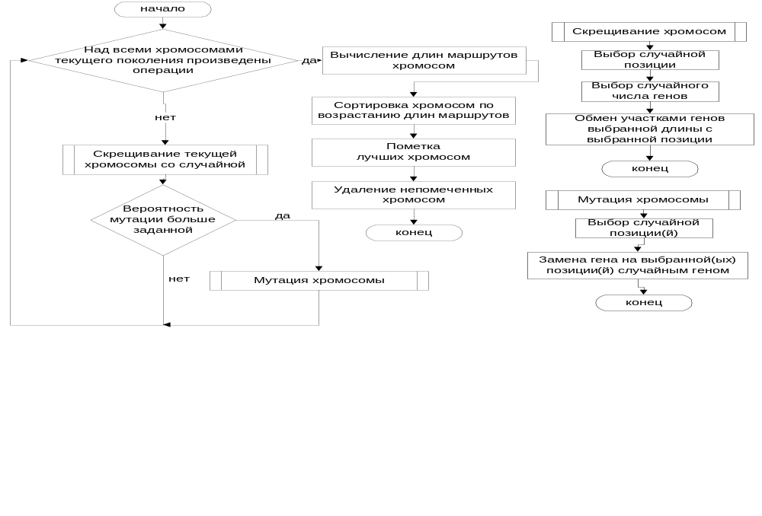

2.3. Протоколы проведенных экспериментов

Для проведения эксперимента использовались следующие исходные данные.
- Матрица путей графа сети (начальная вершина 0, конечная 9)
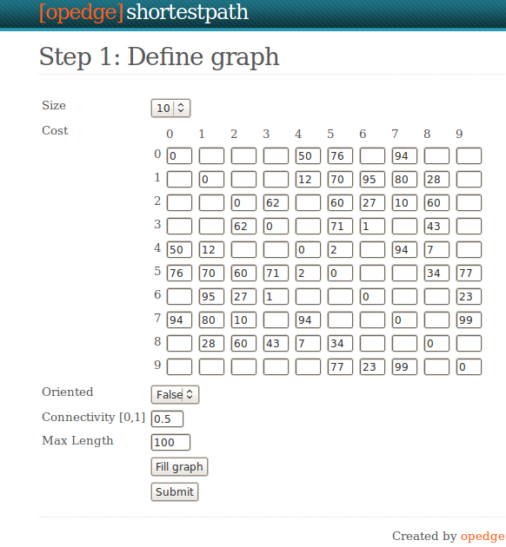
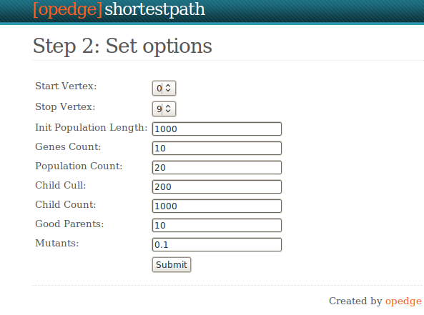
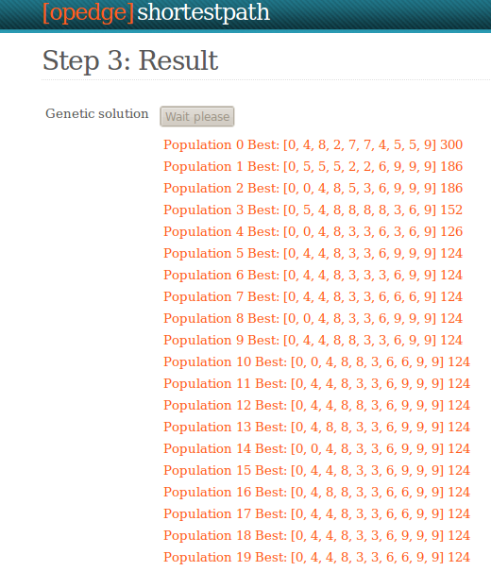

- Поколения хромосом
Первое
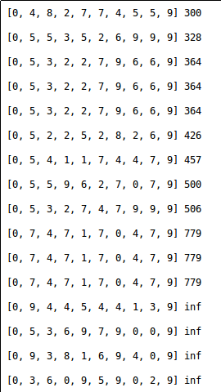
Второе
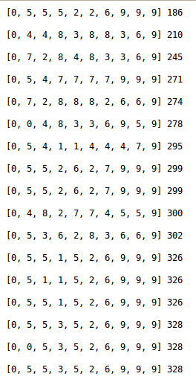
……………………………………………………………………………………………
Последнее
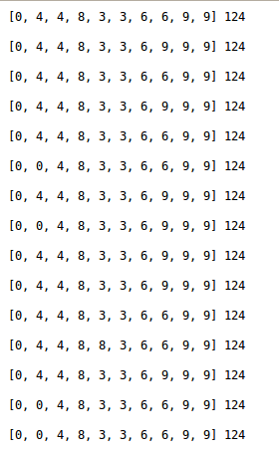

2.4. Выводы и рекомендации по использованию разработанных ГА.

Из проведенных экспериментов видно, что разработанный ГА не претендует на оптимальность в данной задаче, однако справляется с ее решением.

